بعض القوانين
1- اذا طلب منا حساب الانحراف المعياري
سهل حله بالإله وسبق وشرحته
ورمزه بالإله Qx
2-الانحراف المتوسط ركزو في البينات الغير مبوبه اولا عشان اطلعه لازم اطلع المتوسط الحسابي
والمتوسط الحسابي قانونه سهل مثلا عندي 1و2و3و4 اجمعهم واقسمهم على عددهم اوك
نكمل حل المساله الناتج اللي طلع لي اخذه واطرحه من الاعداد )1و2و3و4) واخذ الناتج واقسمه على عددهم واطلع الناتج وبس تلاقون المثال باسئله النماذج
3-المدى سهل اعلى قيمه –اقل قيمه

…………………………………………………………………………………………………………………………………………

4- مربع كاي اذا قالي بالسؤال اوجد مربع كاي على مسمى واحد فقط

طبعا اول خطوه نجمع التكرارات ونقسم على عددهم واضح ؟ 12+2+16 الناتج 30 نقسمه على عددهم 3 يطلع الناتج 10
نبدا نعوض بالقانون مباشره طبعا E هي رمز الناتج اللي طلعناه و(0) هو رمز التكرارات اللحين نبدا نعوض بالقانون مباشره
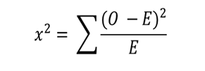

وبكذا خلصنا

الطريقة المختصرة لحساب مربع كاي من الجدول التكراري يعني اذ شفت جدول كذا واكثر من معطيات مو زي اللي فوق

 | مقاعد أمامية | مقاعد خلفية | المجموع
ناجح | 27 أ | 9 ب | 36 ح
راسب | 4 ج | 20 د | 24 ز
المجموع | 31 هـ | 29 و | 60 ن

هنا يبغى منا مربع كاي وعشان مانتخربط نركز اكثر طريقه هذا تختلف عن الحل اللي فوق
اولا راح استخدم هاالقانون
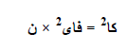
اولا اطلع فاي 2 وفرقو هنا بين معامل الارتباط فاي ومعامل الاقتران فاي راح نتكلم عنه بالمساله الجايه

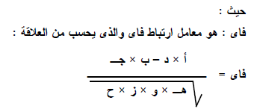
نجي نطبق بالقانون نضرب وسطين بطرفين وبعدين جذرالمجاميع مع بعض تطبيق مباشر
فاي = | (27 × 20) – (9 × 4)
فاي = | 31 × 29 × 36 × 24

نطلع الناتج 0.75
اذن فاي = 0.75 نطلع التربيع نمشي حسب القانون ماطلب منا / فاي2 = 0,33
نجي نعوض بالقانون الاساسي

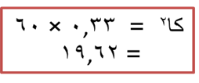
وخلصنا
…………………………………………………………………………………………………………………………………………………………

6-- معامل الاقتران ( معامل فاي) Phi

هنا نشرح معامل الاقتران فاي فهمتو شو اقصد هنا الفرق هذاك معامل الارتباط فاي وهنا يبغى معامل الا قران فاي

نجي للمساله سهله جدا تعويض مباشر بالقانون فقط

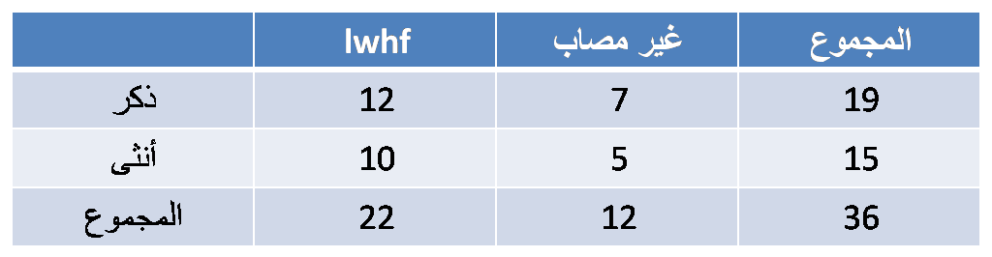

هذا قانونه يشبه القانون حق الارتباط بس مختلف عنه شوي ركزو
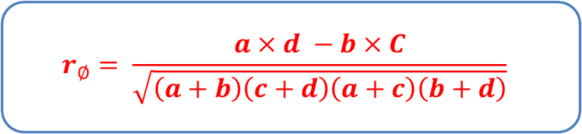
نعوض بالقانون مباشره

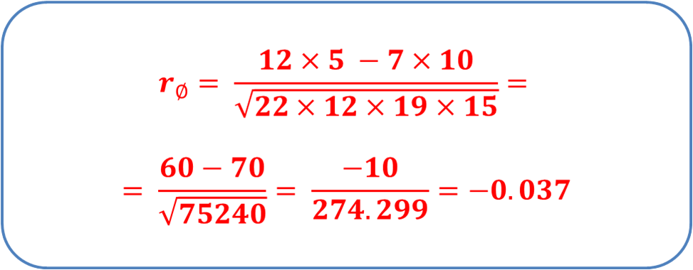
وبس انتهينا على فكره هذي المسائل راح تجي باذن الله افهموا لطريقه زين

